**CLASE 10: ACTIVIDAD SISTEMAS OPERATIVOS**

● Descripción del SO - JULIA

Es un conjunto de programas que permite manejar la memoria, disco, medios de almacenamiento de información y los periféricos o recursos de nuestra computadora como son el teclado, el mouse, la impresora, la placa, la red, entre otros. (Software)

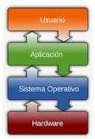

● ¿Es open source o con licencia ? JENNIFER

Es un sistema operativo de código cerrado que posee un esquema de licenciamiento arancelado. Al poseer la licencia se obtiene el soporte sobre el sistema operativo.

● ¿Cuales son los recursos de Hard que tiene la

MV? Si no se pueden ver, buscar requisitos

mínimos en internet (Enrique Yervez)

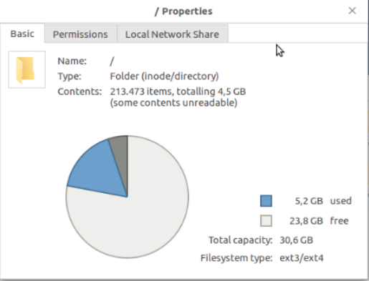

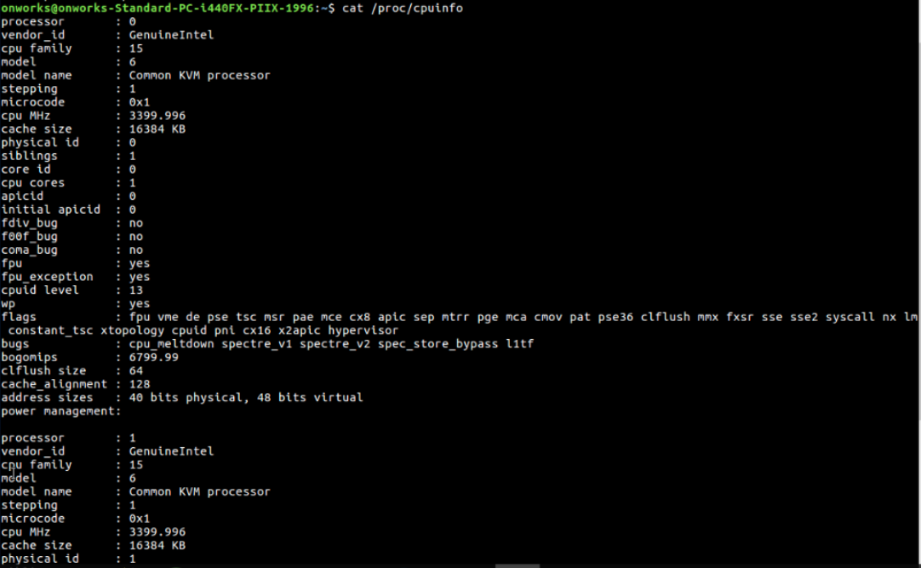

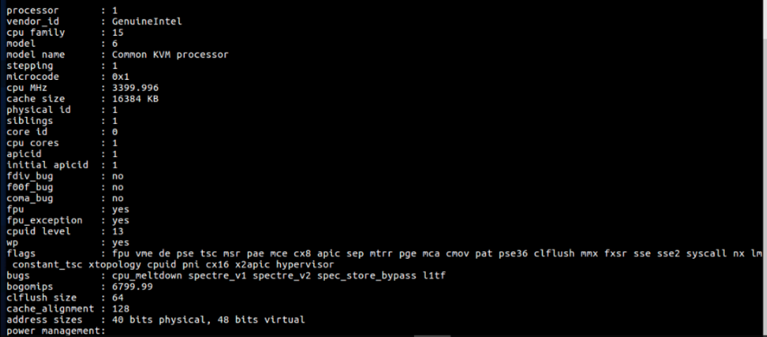

● ¿Cómo se accede a la ventana de comandos? - Gonzalo

Se puede acceder a la ventana de comandos desde la solapa de Aplicaciones en el menú de inicio.

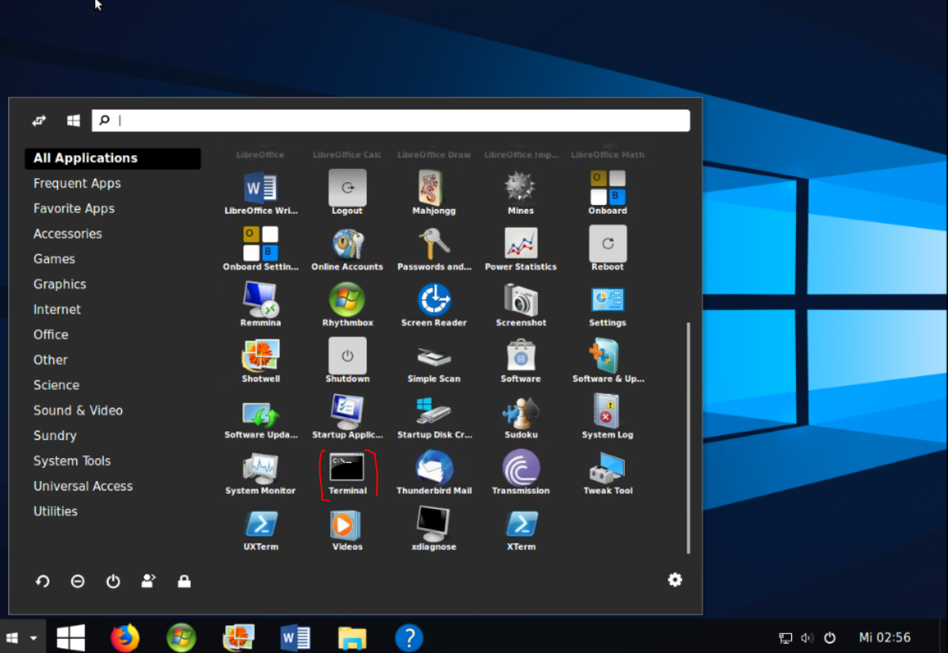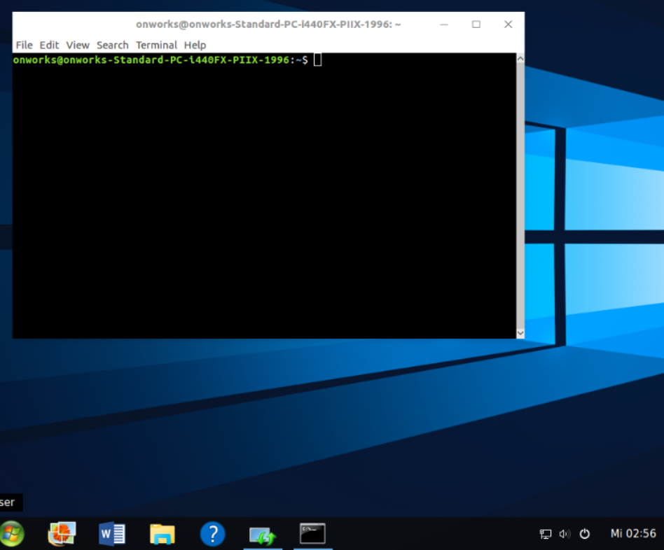

● ¿Puedo instalar aplicaciones?¿Por qué?

Desde una virtualización se pueden realizar instalaciones de software. En el caso de la virtualización en la web <https://www.onworks.net> hay una guía para instalar extensiones de apps Android dentro del espacio virtual. La guía la pueden encontrar en <https://www.onworks.net/es/software/app-android-package-installer>

En las virtualizaciones se indican una porción del disco duro y de la RAM dedicada a la operación. Dentro de las posibilidades determinadas para la virtualización, se pueden instalar diferentes softwares. El listado de aplicaciones para instalar: <https://www.onworks.net/category.php?type=app&cat=Communication>

● ¿Hay juegos instalados? carlos maldonado

El **Buscaminas** y el **Solitario** son dos de los juegos estrella de Microsoft

Estos juegos han estado presentes en el sistema operativo desde sus inicios.

Pero desde windows 10 estan para descargar en la store.

● Capturar una imagen del file explorer (ejemplo)

